**ЛЕКЦИЯ 3**

**ДИОГРАМЫ ФУНКЦИОНАЛЬНОГО МОДЕЛИРОВАНИЯ SADT (IDEF0)**

1. SADT – способ описания объекта (системы), которая позволяет выделить блоки активностей (отвечают за этапы работы системы) и связи (дуги), которые связывают блоки активностей;
2. Результат: получение модели системы для выстраивания алгоритма управления;
3. SADT – методология структурного анализа и проектирования (Structured Analysis & Design Technique);

**ЭТАПЫ ПОСТРОЕНИЯ МОДЕЛЕЙ СИСТЕМЫ**

1. Сбор информации:
2. Опросы для сбора фактов;
3. Опросы для определения проблем;
4. Совещания для принятия решений;
5. Определение цели и средства её достижения;
6. Декомпозиция (разбивка на уровни управления) и построение диаграмм;
7. Критическая оценка, рецензирование и комментирование от специалистов.

**ПРИЗНАКИ ЗАВЕРШЕНИЯ ДЕКОМПОЗИЦИИ (ПОЛНОТЫ МОДЕЛИ)**

1. Необходимо изменить уровень абстракции, чтобы достичь большей детализации блока (определение доп. возможностей для лучшей детализации модели) (очень абстрактная модель нечитабельна, так как малопонятно);
2. Необходимо изменить точку зрения, чтобы детализировать блок (нету необходимости дальнейшей детализации через изменение точки зрение понимание объекта);
3. Блок очень похож на другой блок той же модели или на блок другой модели (SADT не терпит повторений);
4. Блок представляет тривиальную функцию (чем более простую функцию реализует блок, тем быстрее модель превратится в код).

**ПРАВИЛА СОСТАВЛЕНИЯ ДИАГРАММЫ SADT**

1. Состав диаграммы:
2. Блоки (функции);
3. Дуги (Действия). Могут изображать действия, которые передаются от блока в блок;
4. Кол-во блоков в диаграмме – от 3 до 7;
5. Диаграммы SADT располагаются в виде уровней для упрощения чтения диаграммы – доминирование;
6. Самый доминирующий блок располагается в правом верхнем углы диаграммы;
7. Нумерация блоков по порядку использования;

**ИЗОБРАЖЕНИЕ МОДЕЛИ**

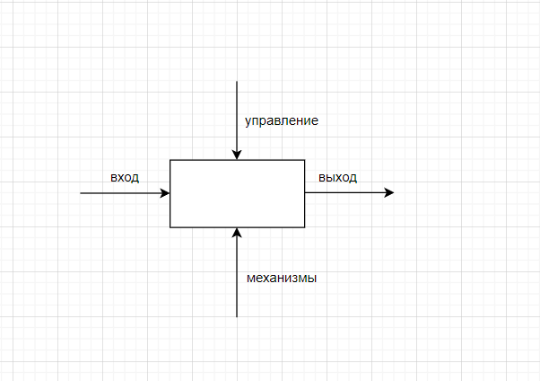

1. Механизмы – то, чем делаются действия блока (рабочие);
2. Вход – что дается на вход в функцию;
3. Выход – что дается на выходе;
4. Управление – инструкции, ограничения и указания, всё, что влияет на выполнение функции.

**ПРИМЕР ДИАГРАММЫ**

//Незабудь сюда скинуть фотку с телефона

**ДУГИ В ДИАГРАММАХ SADT**

1. Взаимосвязь выход/управление между блоками (см. дугу 1 - 4);
2. Выход/вход (см. 2 - 3);
3. Обратная связь по управлению (см. 4 - 1);
4. Обратная связь по входу;
5. Выход – механизм (см. 3 - 4);

Пример 1: 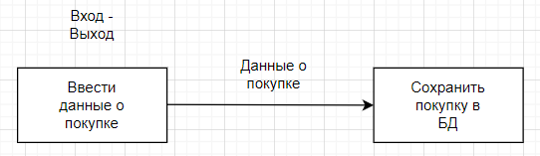

Пример 2:

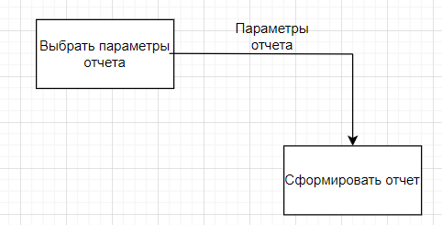

Пример 3:

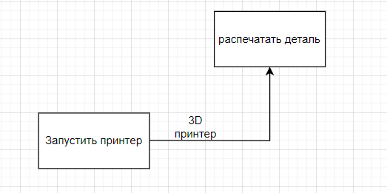

Пример 4:

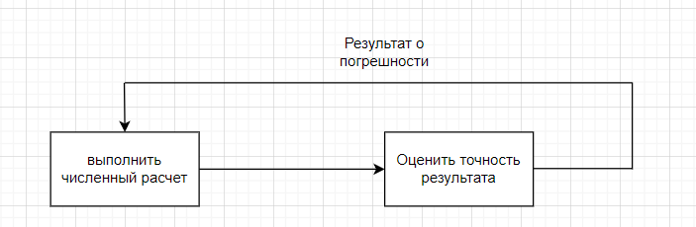

Пример 5:

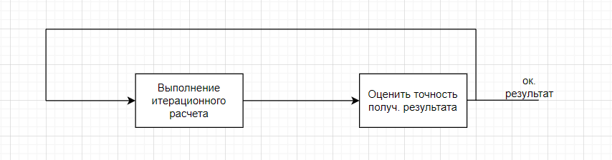

**ОРГАНИЗАЦИЯ ПИТАНИЯ СЕМЬИ**

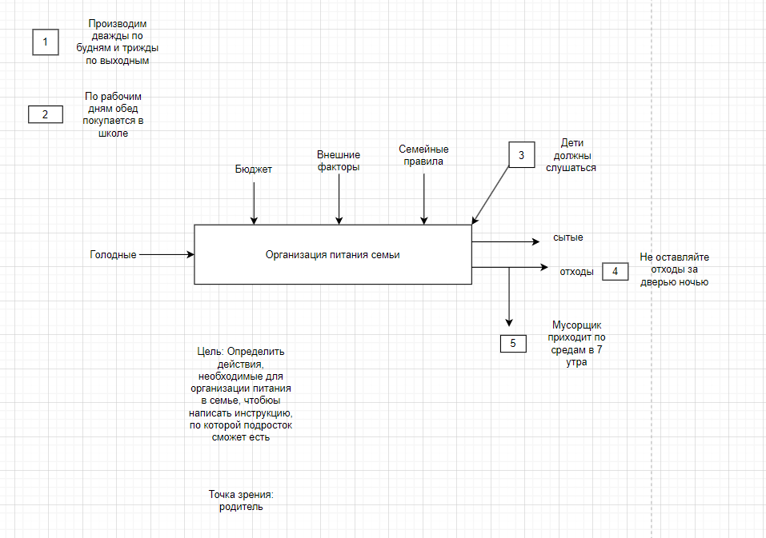

**ПОПОЛНЕНИЕ ЗАПАСОВ**

//Не забыть вставить скриншот

**КОРМЛЕНИЕ И ПРОСЛЕ**

//Не забудь вставит скриншот

**ИЗГОТОВЛЕНИЕ ТЕХ. ДЕТАЛИ**

//Не забудь вставить скриншот